ΦΥΛΛΟ ΕΡΓΑΣΙΑΣ ΜΑΘΗΤΗ
7^{η} Διδακτική παρέμβαση
Δραστηριότητα: «Εκφράζομαι, ζωγραφίζω, δημιουργώ» 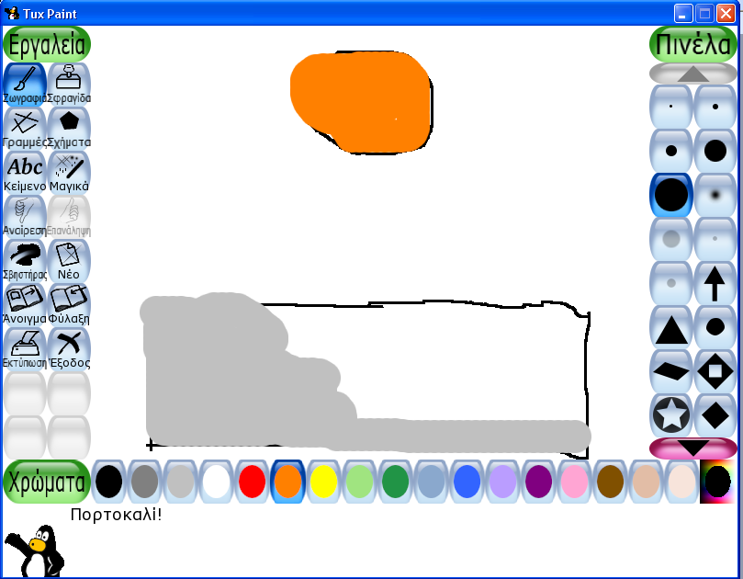
(με χρήση Τux paint).
- Άνοιξε τον Η/Υ σου πατώντας το κουμπί 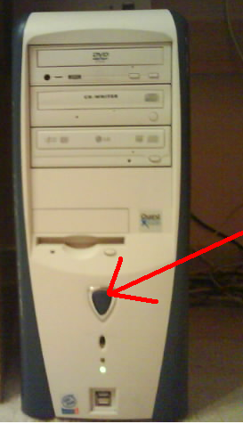
- Περίμενε 
- Παρατήρησε  και βρες το εικονίδιο 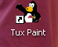
- Κάνε 2 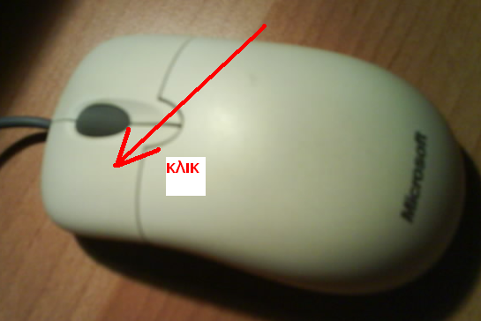 στο εικονίδιο και άνοιξε το πρόγραμμα Tux paint.
- Θα δεις την παρακάτω εικόνα
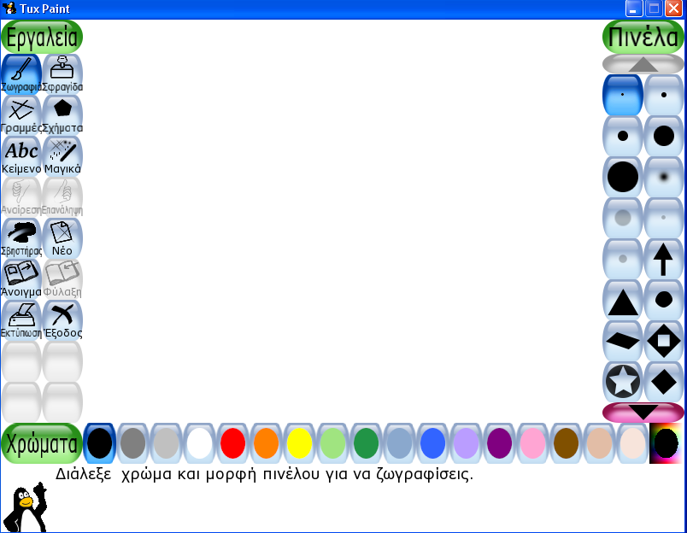

- Οδήγησε με το 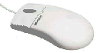 το χεράκι  στην εικόνα Ζωγραφίζω  και κάνε 1 .
- Οδήγησε με το το χεράκι εκεί που δείχνει το βέλος 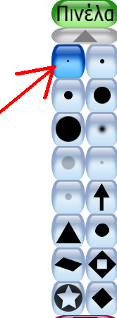 και κάνε 1 για να διαλέξεις πινέλο ζωγραφικής 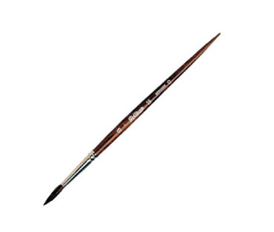
- Οδήγησε με το το χεράκι στα χρώματα και κάνε 1 σε όποιο χρώμα σου αρέσει.
- Ζωγράφισε  ότι σου άρεσε πιο πολύ από την επίσκεψη μας στη Χαιρώνεια 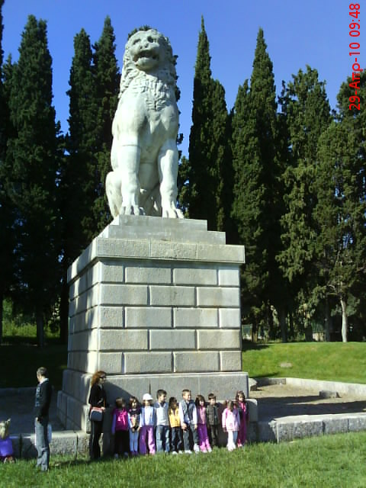
- Οδήγησε με το το χεράκι εκεί που δείχνει το βέλος 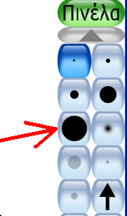 και κάνε 1 για να διαλέξεις χοντρό πινέλο ζωγραφικής 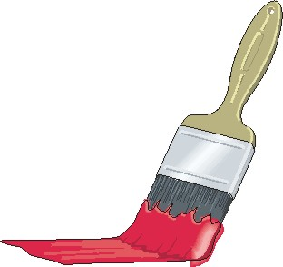.
- Οδήγησε με το το χεράκι στα χρώματα και κάνε 1 στο χρώμα που σου αρέσει, για να βάψεις τη ζωγραφιά σου.
- Οδήγησε με το το χεράκι στη λέξη Φύλαξη, εκεί που δείχνει το βέλος 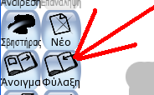 και κάνε 1 για να τη φυλάξεις.
- Οδήγησε με το το χεράκι στη λέξη Έξοδος, εκεί που δείχνει το βέλος 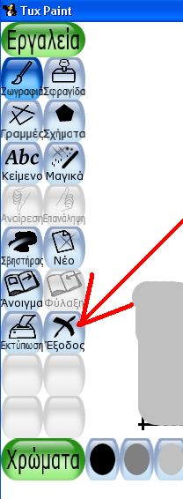 και κάνε 1 .
- Οδήγησε με το το χεράκι εκεί που δείχνει το βέλος και κάνε 1 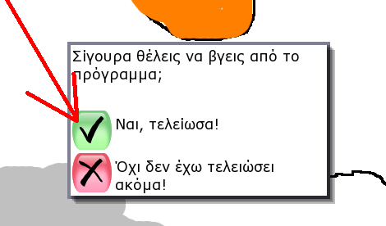 για να βγεις από το πρόγραμμα.

- Μπράβο τελείωσες 

